**Оценка уровня шума и разработка предложений по оценке**

**шумовых акустических сигналов в урбанизированной среде**

***Козлов С.С.1, Молчанов Я.Д.1***

*1 студент-магистрант*

Владимирский государственный университет,   
Муромский институт, Муром, Россия

*E–mail: stason4ik322@yandex.ru*

Оценка риска для здоровья людей от акустошумового загрязнения зависит от нескольких факторов, включая уровень шума, продолжительность воздействия, частотный спектр звуков, адаптацию людей к шуму и чувствительность конкретных групп населения. Он может влиять на психоэмоциональное состояние, качество сна и общее благосостояние людей. Проблема акустического шума становится одной из основных проблем техногенного развитого общества[1,2].

Анализ распределения акустических полей на одном из городских участков был проведён в районе расположения учебного корпуса №8 Муромского института. На выбранной территории располагаются два учебных заведения (вуз и средняя школа), жилые дома (два этажа), промышленное предприятие, гаражи. Измерения проводились вдоль улицы с малоинтенсивным движением преимущественно легкового транспорта.

Для проведения исследования были использованы: шумомер I класса АССИСТЕНТ (в режиме октавных диапазонов), источник «белого шума», усилитель Invotone 1500 и две акустические системы (АС) Delta 4215, обеспечивающие уровень звукового давления до 108 дБ на расстоянии 1 м от акустических систем.

Методика измерений соответствовала рекомендованной ГОСТ 23337-2014[3]. В каждой из точек фиксировалось пять групп значений УЗД на каждой из средневзвешенных частот, после чего вычислялось среднее значение по частотам. Оценка ослабления шума по трассе распространения давалась сопоставлением с исходными характеристиками шума в точке установки АС.

Визуальное представление характера распределения акустических полей относительно точек измерения (шаг 20 м) вдоль улицы получено с использованием геоинформационной системы QGIS. Примеры распределения полей для двух частот показаны на рис. 1.

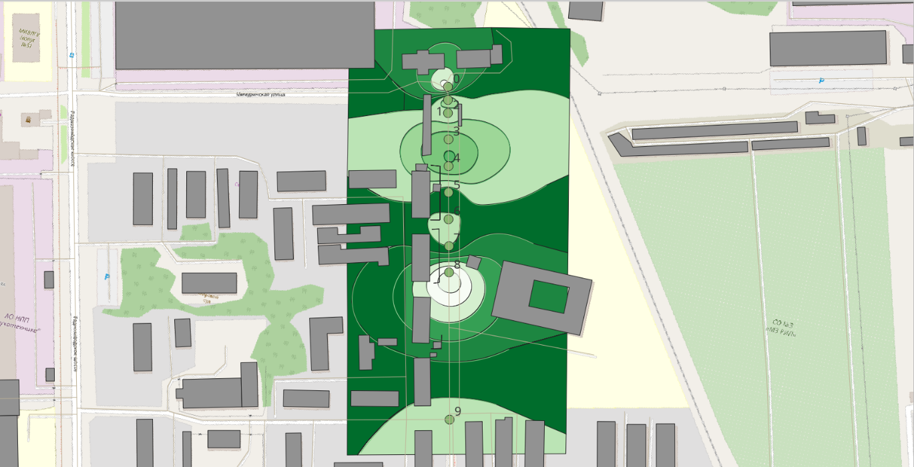 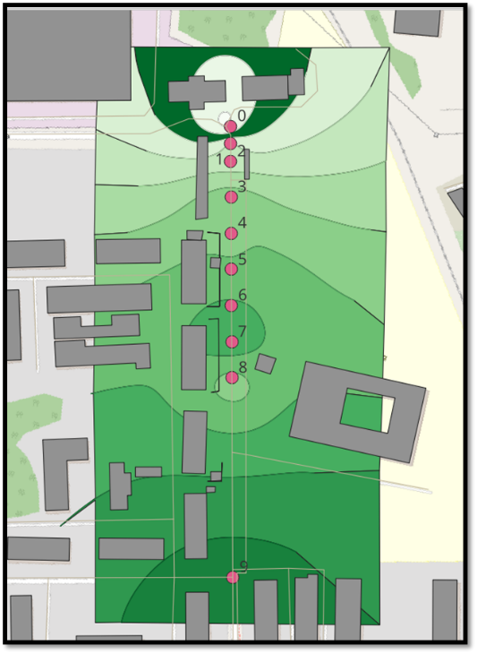

***Рис. 1*** Распределения уровней ослабления акустического шума (на частотах 31,5 и 125 Гц)

**Вывод**

Исходя из графического представления распределения уровней звукового давления можно сделать вывод, что в условиях городской среды распределение акустических полей при распространении от источника шума вглубь жилой территории имеет явно выраженный нелинейный характер. Влияние на ослабление сигнала могут оказывать различные конструктивные элементы, располагаемые вдоль улицы: металлические заборы, гаражи и пр.

В докладе обсуждаются особенности трассы распространения сигнала, влияние этих особенностей на характер распространения шума.

**Список использованных источников**

1. Соловьёв Л.П., Булкин В.В., Шарапов Р.В. Существование человека в рамках техносферы / Машиностроение и безопасность жизнедеятельности. 2012, №1(11). -С.31-39.
2. Булкин В.В. Акустошумовое загрязнение промышленных городов (на примере г. Мурома) / Экологические системы и приборы, №1, 2016. –С.18-21.
3. ГОСТ 23337-2014. Шум. Методы измерения шума на селитебной территории и в помещениях жилых и общественных зданий / Инженерная и санитарная акустика. Сборник нормативно-методических документов. В 2 томах. Том 1. –СПб.: Компания «Интеграл», 2008. –С.355-384.